МАУ ДО СР «Центр «Созвездие» имени Героя Советского Союза Гришина И.Т».

Открытое занятие
Тема: Поделка на тему: «Пушистики – веточка вербы»
По программе «Фантазия»
Раздел: Поделки из различных материалов
(Первый год обучения)
(Возраст детей 6 – 8 лет)

Разработала ПДО: Ролис С.Л.
2017 год

Конспект занятия по теме: Поделка «Пушистики – веточка вербы»

Цель: Изготовить поделку из различных материалов веточку вербы.
Задачи:
*Познакомить и расширить знания детей о празднике «Вербное воскресенье»;
*Научить детей с помощью различных материалов сделать веточку вербы;
*Закрепить ранее изученные способы в работе (оттягивание, скручивание, оборачивание);
*Развивать интерес к поделкам из различных материалов;
*Повысить мотивацию, через осознание её нравственной значимости;
*Путём скручивания и оборачивания научить сделать веточку вербы;
*Совершенствовать общую и мелкую моторику рук;
*Воспитывать самостоятельность и целенаправленность в работе, умение доводить начатое дело до конца;
*Развивать мышление, зрительное внимание, наблюдательность, умение ориентироваться в окружающем мире;
*Воспитывать в детях бережное отношение к природе.

Возраст детей: 6 – 8 лет, воспитанники объединения «Малинка», (ФГОС первого года обучения).
Продолжительность занятия: 45 минут.
Тип занятия: комбинированный.
Форма организации занятия: групповая.
Форма проведения занятия: традиционная.
Методы обучения:
*Словесный (беседа, рассказ, сценка, загадки, стихи, игры);
*Рефлексия (воспроизведение знаний, анализ);
* Мотивация (похвала).

Инструменты и материалы:

*гофрированная бумага коричневого цвета
*шпажки
*вата
*клей карандаш
*ножницы
*салфетки

Дидактический материал:
*готовые изделия;
*стол с угощениями, самовар, ваза с вербой, вышивки, домотканые коврики, кровать, прялка – всё в русском стиле под старину;
*костюмы для сценки (для хозяюшки и девочек в народно русском стиле);
*загадки и сказка;
*музыкальное сопровождение;
*подарки для детей.
План занятия
№ | Ход занятия | Цель на данном этапе
1. | Организационный этап:  (3 минуты). | -Организация воспитанников к работе;  -Повторение техники безопасности.
2. | Подготовительный этап:  (10 минут). | -Подготовить воспитанников к самостоятельной работе;  -Повысить мотивацию к обучению;  -Подведение к теме занятия.
3. | Основной этап:  (25 минут). | -Показать образцы выполненных работ;  -Развитие и умение воспитанников работать самостоятельно.
4. | Контрольно – рефлексивный этап:  (2 минута) | -Мотивация у воспитанников самооценки и самоанализа;  -Оценка работы каждого и друг друга;
5. | Итоговый этап:  ( 5 минут). | -Подведение итога всего занятия;  -Объявление темы следующего занятия.

Ход занятия

№ | Этапы занятия и действия педагога | Деятельность воспитанников
1. | Организационный этап: (3мин).  Хозяйка ( в роли хозяйки - педагог)  -Здравствуйте, ребята, гости дорогие. Милости просим! Будьте здоровы и счастливы, а наша встреча пусть будет весёлой и радостной.  Перед началом занятия мы повторим технику безопасности при работе с клеем и ножницами (дети перечисляют правила ТБ).  *Правила безопасной работы с клеем  1.При работе с клеем пользуйся кисточкой, если это требуется.  2.Бери то количество клея, которое требуется для выполнения работы на данном этапе.  3.Излишки клея убирай мягкой тряпочкой или салфеткой, осторожно прижимая ее.  4. Кисточку и руки после работы хорошо вымой с мылом.  5.Если клей попал в глаза, хорошо промыть руки, а затем глаза.  *Правила безопасной работы с ножницами  1. Соблюдай порядок на своем рабочем месте.  2. Перед работой проверь исправность инструментов.  3. Работай ножницами только на своем рабочем месте.  4. Ножницы клади кольцами к себе.  5. Подавай ножницы кольцами вперед.  6. Не оставляй ножницы открытыми.  7. Не играй с ножницами, не подноси ножницы к лицу.  Молодцы ребята! | Дети стоят на своих местах приветствуют, дарят улыбки друг другу.  Повторение техники безопасности.
2. | Подготовительный этап: (10мин).  -Начинаем наше занятие, а что мы сегодня будем делать и о каком празднике говорить, догадайтесь сами. Я вам загадаю загадку:  Загадка:  Пушистые комочки  Расселись на пруточке.  Весною зацветает,  И Пасху зазывает.  (Верба)  - Конечно - это верба и говорить о празднике «Вербном Воскресенье». Сегодня с ребятами мы вам расскажем о том, что это за день - Вербное воскресение и как его праздновали на Руси.  Начинается представление.  Сценарий представления «Вербное воскресенье»  (Приложение №1 с участием воспитанников третьего года обучения). | Дети сами определяют тему и цель занятия.  Дети отгадывают загадку (верба).  Дети участвуют в игре - загадки.  Закрепление знаний о вербе.  Дети слушают и смотрят представление (небольшая сценка с участием старших воспитанников) «Вербное воскресенье»
3. | Основной этап:(25 мин).  Совсем уже скоро вербное воскресение, канун страстной недели, последнее предпасхальное воскресение. Уже вовсю расцветают вербные пушистики, которые говорят о том что весна уже наступила даже несмотря на остатки снега, прохладный воздух. И сейчас мы приступим к изготовлению симпатичной вербной веточки с помощью гофрированной бумаги и ваты.  Физкультминутка  Долго, долго мы крутили, (Руки сцеплены в замок; круговые вращения руками.)  Наши пальцы утомились. (Встряхивание кистями рук.)  Пусть немножко отдохнут (Поглаживание каждого пальчика по очереди.)  И опять крутить начнут.  Дружно руки разведем (Развели руки в стороны.)  И опять крутить начнем. (Хлопаем в ладоши.)  Во время занятия прочитать детям сказку «Верба весной»  (Приложение №2 Сказка Ирис Ревю «Верба весной»).  Практическая часть занятия  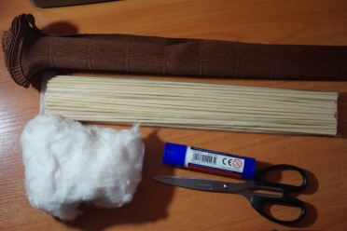1. Для изготовления вербной веточки приготовим: гофрированную коричневую бумагу, вату, шпажки, ножницы и клей карандаш.  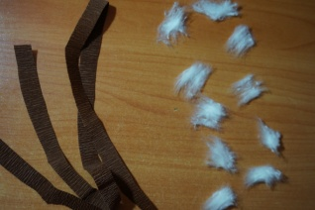2. Нарезаем гофрированную коричневую бумагу длиной 30-40 см, шириной 1-1.5см. Длины должно хватить, чтобы полностью обернуть шпажку. Чтобы не ошибиться, берите длину больше длины шпажки в два раза.  Оттягиваем и обрываем небольшие кусочки ваты.  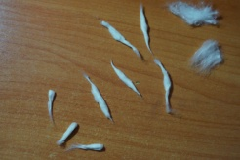3. Скручиваем из ваты трубочки, складываем пополам и ещё раз скручиваем, чтобы получилась почка в виде капельки.  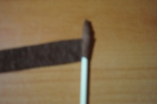4. Кончик шпажки намажем немного клеем и обернём 0.5-1 см.  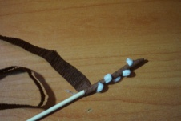5. Прикладываем свернутые ранее из белой ваты почки. Заворачиваем под полоску коричневой бумаги острый свернутый краешек, предварительно подклеив его каплей клея, чтобы белый пушистик не выскочил из-под нее. Гофрированная бумага поможет в этом она очень хорошо тянется и драпируется.  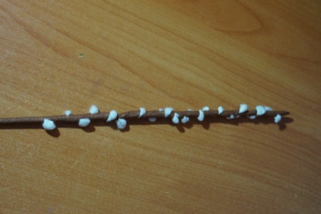6.Вот такая веточка вербы у нас получилась.  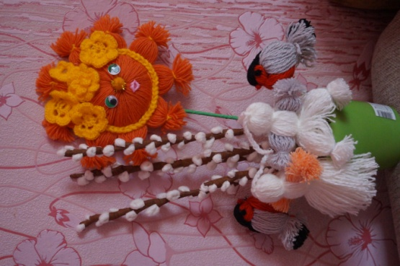  Эти симпатичные, пушистые и легкие веточки вербы получились из гофрированной бумаги и ваты. Их можно установить в невысокую вазочку или горшочек, который можно украсить. Веточка вербы готова. И она будет долго радовать вас своим видом. | Физкультминутка (снять напряжение).  Дети планируют свои действия (педагог помогает, советует).  Дети участвуют в игре - загадки.  Дети слушают сказку «Верба весной».  Дети делают веточку вербы самостоятельно.
4. | Контрольно – рефлексивный этап: (2 мин).  Довольны ли вы своей работой?  Было трудно?  Было интересно?  У вас получилось?  Ребята давайте посмотрим, что у вас получилось? | Дети оценивают свои работы и работы товарищей.  Корректируют свою деятельность.  Исправляют ошибки.  Педагог консультирует.
5. | Итоговый этап: (5мин).  Что мы сегодня делали на занятии?  Чему вы сегодня научились?  О чём мы сегодня говорили и знакомились?  Кому из вас было сегодня интересно?  О каком празднике мы сегодня говорили?  А сейчас гостинцы, какой же праздник без них! И маленькие подарочки наклейки к Пасхе.  Молодцы ребята вы сегодня очень хорошо поработали, на этом наше занятие закончено, всем спасибо. Молодцы!! Мне было приятно с вами работать. | Подведение итогов всего занятия.  Дети встают в круг, каждый воспитанник говорит про занятие. (Что ему запомнилось, что понравилось, что было трудно, что нового он узнал, чем нравиться весна и праздники). Сделав шаг вперёд. И кто с ним согласен делают тоже шаг. И так все по очереди, кто желает.  Приводят в порядок рабочие места.

Приложение№1
(Для подготовительного этапа)

Сценарий представления «Вербное воскресенье»
(с участием воспитанников третьего года обучения)
Сценарий
Вербное воскресенье

Дети: (Елизавета и Роза)
- Здравствуйте, хозяюшка! С Вербным воскресением, Вас!
Хозяйка: С праздничком и вас, ребятишки!
-Проходите. Садитесь за стол, будем чай пить с пряниками и сладостями. А нынче верба рано осеребрилась, листьев нет, а цветет.
Елизавета:
-А у меня веночек из вербы. Бабушка сплела. Она рассказывала, что раньше люди венки из вербы плели, чтобы прибыль в доме росла, как весной верба.
Роза:
- А мне деда говорил, что раньше если не хочешь быть трусом, то забей в стену своего дома колышек освященной вербы и не будешь никого бояться.
Хозяйка:
-Так-то оно так, но чтобы не бояться, надо много чего знать. Верно?
Роза:
-Верно.
Елизавета:
-А еще раньше почки вербы принимали как лекарство от лихорадки: люди съедали по несколько шишечек.
Хозяйка:
- А знаете, почему вербу наделяют такими удивительными свойствами?
Роза:
- Не знаем. Расскажите нам, пожалуйста.
Хозяйка: Вербное воскресенье — весенний праздник. Отмечали перед пасхой. Согласно Евангелию, при въезде в город Иерусалим народ приветствовал Иисуса Христа пальмовыми ветвями.
Роза: - А причем же тут верба?
Хозяйка:
- На Руси место пальмовой ветви заняла верба, так как верба считалась символом жизненной силы.
Елизавета:
- Я все поняла: пальма и верба обозначали одно и то же:
- Мне бабушка говорила, что верба — это здоровье, сила, красота. Кого коснется верба в праздник, тот и будет здоровым, сильным и красивым. Поэтому в этот день был вербохлест:
- Верба синя, бьет несильно.
Роза:
- А я другую поговорку знаю: верба хлест, бей до слез.
Хозяйка:
- Правильно, был такой обычай. Рано утром легонько стегали вербой детей, приговаривали: «Как вербочка растет, так и ты расти!»
Елизавета:
-В старину веточки вербы освящали в храме, приносили их домой и в Вербное воскресенье ударяли ими всех дома.
Хозяйка:
- С давних времен существует поверье, что расцветающее дерево может передать здоровье, силу, красоту всем, кто его коснется. Давайте – ка я до вас вербочкой дотронусь, чтобы вы здоровенькими были.
(Дотронуться до детей вербой, приговаривая).
Верба из-за моря,
Дай, верба, здоровья.
- Любил народ вербное воскресенье. Было принято устраивать вербные базары или ярмарки с веселыми игрищами и ряженными. Давайте и мы играть.
Хозяйка:
-Елизавета и Роза, будут дотрагиваться веточкой вербы до вас, а я буду загадывать вам загадки. Давайте встанем и до кого дотронуться, тот отвечает
и садиться.
Елизавета и Роза (дотрагиваясь, говорят слова):

Верба из-за моря,
Дай, верба, здоровья.
Вопросы – загадки:
№1 Он растет красивый, нежный,  Голубой иль белоснежный.  Даже раньше расцветает,  Чем на речке лед растает.  Распустился точно в срок  Первый мартовский цветок. (Подснежник) | №11 Дни погожие не редки,  Греются на солнце ветки.  И, как маленькие точки,  На ветвях набухли... (почки)
№2 В мае стали очень ярки  Все луга, поляны, парки.  Посреди стеблей зеленых  Разноцветные бутоны.  Синие и красные,  Нежные, прекрасные.  Соберем из них букеты,  Что же это, что же это? (Цветы) | №12 На лесной проталинке  Вырос цветик маленький.  Прячется в валежник  Беленький... (подснежник)
№3 Я сегодня не проказник,  Потому что мамин праздник.  Рисовал я ей букет.  Мне уже почти пять лет!  И прибраться мне не лень.  Угадайте, что за день?  Он приходит каждый год,  За собой весну ведет. (8 марта, Международный женский день) | №13 Вдоль дорожек без труда  Мчится талая вода.  Снег от солнечных лучей  Превращается в... (ручей)
№4 Пробиваюсь я в апреле -  Все поля позеленели!  Покрываю, как ковер,  Поле, луг и школьный двор (Трава) | №14 Белоснежною горой  Во дворе стоял зимой.  Где он был, теперь потоп  Стал водицею... (сугроб)
№5 Осенью летели к югу,  Чтоб не встретить злую вьюгу.  А весной снежок растаял,  И вернулись наши стаи! (Перелетные птицы) | №15 Посмотрите-ка, ребята,  В небесах повисла вата —  К нам плывут издалека  В синем небе... (облака)
№6 Парк как будто весь покрыт  Облаком зеленым.  Тополь в зелени стоит,  И дубы, и клены.  Что на веточках раскрылось .  И в апреле распустилось? (Листва, почки) | №16 Что за тонкие иголки  Зеленеют на пригорке?  Это, выросши едва,  К солнцу тянется... (трава)
№7 В небе праздничный салют,  Фейерверки там и тут.  Поздравляет вся страна  Славных ветеранов.  А цветущая весна  Дарит им тюльпаны,  Дарит белую сирень.  Все узнали этот день? (9 мая, День Победы) | №17 Высоко за облаками  «Поле» синее над нами.  Не растят на поле хлеба.  Как оно зовется? (Небо)
№8 Этот домик - из фанерки,  У него насест и дверки.  Птичек ждет удобный дом,  Им уютно будет в нем. (Скворечник) | №18 Понавесили корзины  На березы и осины.  Каждая корзинка — дом,  А зовется он... (гнездом)
№9 На окне она в горшочках,  Есть томаты и цветочки.  Только началась весна,  А она уж зелена! (Рассада) | №19 Гнездышко из веток —  Для любимых деток.  Кто те детки-сорванцы?  Дружно просят есть... (птенцы)
№10 Ручейки бегут быстрее,  Светит солнышко теплее.  Баба снежная грустна —  В гости к нам идет... (весна) | №20 Смастерим для птичек дом  С круглым маленьким окном.  Вот скворец сел на орешник,  Строем мы ему... (скворечник)
Хозяйка:
- На вербное воскресенье на Руси устраивали вербные базары или ярмарки. Часто их называли детскими, потому что здесь можно было купить кроме вербы всевозможные сладости и игрушки, свистульки, трещотки и пищалки. Постепенно вербные базары становились любимым местом для гуляния целыми семьями. Их устраивали на больших площадях. Здесь же можно было увидеть выступления бродячих артистов. А освещённую вербу хранили и хранят сейчас целый год.

-О народных праздниках говорили: «Всякая душа празднику рада», поэтому взрослые наравне с детьми выходили на улицу, шли на вербную ярмарку, веселились и радовались приходу весны. Такое оно – «вербное воскресенье».

Приложение№2
(Для основного этапа)

Улыбка весны каждое утро озаряла хмурый лес. Весна призывала всех просыпаться. На полуденных скатах снег уже подтаял, случалось, что проталины вновь покрывались слоем снежинок, но это было ненадолго.
Верба, что поселилась несколько лет назад у реки, ждала весну, как никогда. Сегодня утром, увидев, что красавица Весна обходит свои владения. Верба подумала:
— Пора мне расцвести. Ничего, что ещё лежит снег, и холодные ветра чувствуют себя вольготно, ведь кто-то должен улыбнуться Весне. Клейкие листочки я распускать пока не буду, они могут замёрзнуть, а вот сбросить с цветочных почек чешуйки я могу. Пусть пока у меня будут серебристые серёжки. Они тоже красивые. И тогда получится, что я и на призывы Весны откликнулась, и сама не замёрзла.
Так оно и случилось. Красивой, нарядной стоит вербочка, улыбается другим деревьям.
— Берите, дорогие деревья, пример с меня. Я ждала весну, я к весне готова. А вы?

